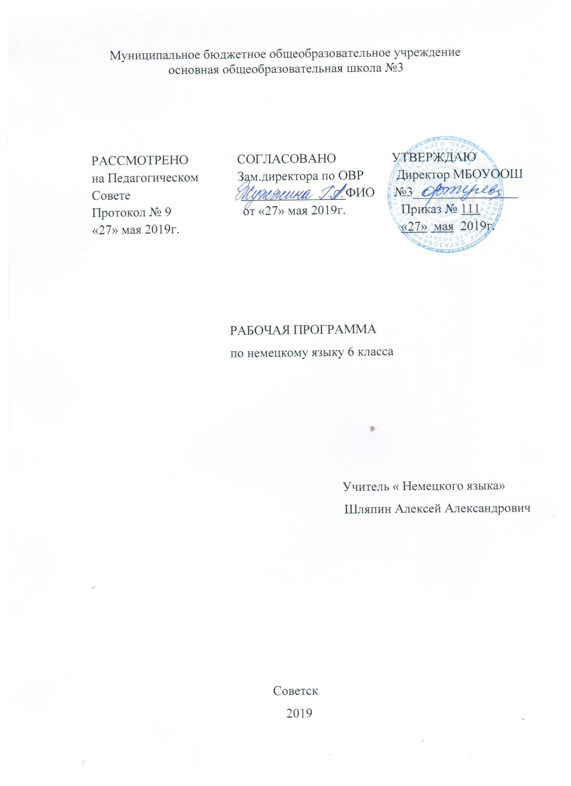

Содержание программы

1. Планируемые результаты ______________________________3
2. Содержание учебного процесса _______________________ 7
3. Тематическое планирование ______ 9
4. Внутрипредметный модуль_____________________________14_____

Планируемые результаты
Личностные результаты:
формирование дружелюбного и толерантного отношения к проявлениям иной культуры, уважения к личности, ценностям семьи; формирование выраженной личностной позиции в восприятии мира, в развитии национального самосознания на основе знакомства с жизнью своих сверстников в других странах, с образцами литературы разных жанров, доступными для подростков с учетом достигнутого ими уровня иноязычной подготовки; приобретение таких качеств, как воля, целеустремленность, креативность, эмпатия, трудолюбие, дисциплинированность; совершенствование коммуникативной и общей речевой культуры, совершенствование приобретенных иноязычных коммуникативных умений в говорении, аудировании, чтении, письменной речи и языковых навыков; существенное расширение лексического запаса и лингвистического кругозора; достижение уровня иноязычной коммуникативной компетенции (речевой, социокультурной, компенсаторной и учебно-познавательной), позволяющего учащимся общаться как с носителями немецкого языка, так и с представителями других стран, использующих немецкий язык как средство межличностного и межкультурного общения в устной и письменной форме; самосовершенствование в образовательной области «Иностранный язык» ;осознание возможностей самореализации и самоадаптации средствами иностранного языка; более глубокое осознание культуры своего народа и готовность к ознакомлению с ней представителей других стран;осознание себя гражданином своей страны и мира; готовность отстаивать национальные и общечеловеческие (гуманистические, демократические) ценности, свою гражданскую позицию.
Метапредметные результаты:
воспитание российской гражданской идентичности: патриотизма, любви и уважения к Отечеству, чувства гордости за свою Родину, прошлое и настоящее многонационального народа России; осознание своей этнической принадлежности, знание истории, культуры, языка своего народа, своего края, основ культурного наследия народов России и человечества. Формирование целостного мировоззрения, соответствующего современному развитию науки и общественной практики, учитывающего социальное, культурное языковое и духовное многообразие современного мира. Формирование осознанного, уважительного и доброжелательного отношения к другому человеку, его к мнению, мировоззрению, культуре, языку, вере, гражданской позиции. истории, культуре, религиям, традициям, языкам, ценностям народов России и народов мира. Формирование готовности и способности вести диалог с другими людьми и достигать в нем взаимопонимания.

Предметные результаты:
I.1.Относительно правильно произносить уже известные, а также новые немецкие звукосочетания, слова и фразы, соблюдая наиболее важные интонационные правила: ударение в слове, фразе, восходящую и нисходящую мелодии.
2.Закрепить словарный запас, приобретенный ранее, и овладеть новым. Его объем - примерно 180 лексических единиц (ЛЕ), включая также устойчивые словосочетания и обороты речи.
3. Более сознательно грамотно оформлять свою речь в ходе решения как уже известных, так и новых коммуникативных задач, оперируя всеми основными типами немецкого простого предложения: утверждением, вопросом, возражением, восклицанием.
4. Расширить представление и развивать знания о некоторых основополагающих языковых правилах/ закономерностях, например: о порядке слов в немецком предложении, о наличии глагола-связки, артикля, об отрицаниях «nicht» и «kein», о слабых и некоторых сильных глаголах в настоящем времени (Präsens) и прошедшем разговорном (Perfekt) и др.
II.1. Закрепить умение решать уже известные коммуникативные задачи, а также новые в русле говорения:
а) - приветствовать сверстника, взрослого, используя вариативные формы приветствия;
- давать краткие сведения о себе, других и запрашивать аналогичную информацию у партнера;
- что-то утверждать, подтверждать;
- выражать сомнение, переспрашивать;
-возражать;
-запрашивать информацию с помощью вопросительных предложений с вопросительными словами:
«Wer? Was? Wie? Wo? Wohin? Wann?»;
-о чем-то просить (с помощью повелительных предложений);
- выражать мнение, оценку, используя оценочную лексику, клише: «Klasse! Toll! Ich denke/ Ich glaube …
Ich finde das interessant. Wie schön!»;
-соблюдать речевой этикет при непосредственном общении: знать, как обратиться к сверстнику,
взрослому, как поблагодарить, начать разговор, завершить его и т.п.;
б) вести ритуализированные диалоги в таких типичных ситуациях общения, как «Знакомство», «Встреча», «Разговор по телефону» (о том, кто что делает, приглашение прийти и т.п.). «Обмен впечатлениями» (о каникулах, о погоде, о празднике и др.)
в) уметь делать краткие связные сообщения: описывать, характеризовать, рассказывать о себе, своей семье, о погоде в разное время года, о каникулах, животных, а также кратко выражать свое мнение.
2. Уметь решать следующие коммуникативные задачи в области аудирования:
-понимать речь учителя по ведению урока;
-распознавать и полностью понимать речь одноклассника в ходе диалогического общения с ним;
-распознавать на слух и полностью понимать монологическое высказывание соученика, построенное на знакомом языковом материале;
-понимать в целом основное содержание связного сообщения учителя, диктора, включающего
некоторые незнакомые явления, опираясь на языковую догадку.
3. Уметь решать следующие коммуникативные задачи в русле чтения:
а) с полным пониманием читаемого:
-прогнозировать общее содержание текста по заголовку, иллюстрациям;
-зрительно воспринимать текст, узнавая знакомые слова, грамматические явления;
-догадываться о значении некоторых отдельных слов по сходству с русским языком, по контексту;
-определять значение незнакомого слова по данному в учебнике переводу, а также самостоятельно с помощью немецко-русского словаря ( в учебнике);
-находить в тексте требуемую информацию;
-кратко выражать оценку прочитанного;
б) с пониманием основного содержания:
-осуществлять те же действия с текстом, но с установкой понять только основное, в целом охватить его
содержание, не стремясь понять каждое слово, лишь в случае необходимости обращаясь к словарю;
-опускать избыточную информацию.
4. Совершенствовать технику письма и письменные речевые умения:
-уметь кратко письменно излагать сведения о себе, о других, о погоде, описать картинку;
-уметь написать поздравительную открытку, приглашение (по образцу).
III.1. Знать ряд страноведческих реалий, например:
-имена некоторых великих представителей немецкой культуры;
-название наиболее популярных праздников, формы поздравления с этими праздниками („Weihnachten“,
„Muttertag“, „Ostern“ и др.);
-некоторые особенности быта немецких школьников, например: получение от родителей карманных
денег, отношение к ним и т.п.;
-типы немецких домов, марки немецких автомобилей наиболее популярных в мире и др.
2. Получить некоторое представление об облике маленьких немецких городов (отсутствие деревень в нашем понимании и др.).3. Несколько расширить представление о персонажах немецких сказок.4. Уметь воспроизводить произведения немецкого фольклора: стихи, считалки, песни.
5. Уметь ориентироваться в упрощенном аутентичном тексте, пользуясь сносками, содержащими, в том числе страноведческий комментарий.
IV.1. Совершенствовать уже известные общеучебные умения (списывание, выписывание, элементарная работа с текстом) и развивать новые – выделение смысловых частей, установление логических связей в тексте.
2. Развивать специальные учебные умения, например: умение использовать языковую догадку на основе сходства немецких и русских слов, по знакомому корню, устанавливать тематические и словообразовательные ассоциативные связи между словами, использовать немецко-русский словарь учебника для семантизации незнакомых слов.

2. Содержание учебного процесса

Основной содержательной линией учебника является школьная тематика, которая
представлена в следующих главах:
Часть 1
Guten Tag, Schule! (Kleiner Wiederholungskurs) (4 часа)
Вводный повторительный курс имеет пошаговую структуру. Помимо данного здесь
материала для повторения, учитель может привлечь и другой материал за предыдущие годы
обучения, если есть необходимость к нему вернуться, чтобы восполнить пробелы в иноязычных
навыках и умениях. Для этого могут быть использованы так называемые резервные уроки.
I. Schulanfang (Schulbeginn). Ist er überall gleich? (17 часов)
Первое сентября. Каникулы закончились. Начало учебного года. Радует это или огорчает
детей? Различные мнения: радует встреча с друзьями и то, что в школе можно узнать много
нового и интересного, многих огорчают скучные уроки, скучные учителя, домашние задания,
оценки. Как начинается учебный год в разных странах.
II. Drauβen ist Blatterfall. (14 часов)
Осень. Изменчивая осенняя погода. Осень — время уборки урожая. Запасы на зиму
делают не только люди, но и животные.
III. Deutsche Schulen. Wie sind sie? (15 часов)
Здание немецкой школы: что в нѐм? Разные школы, разные мнения. О какой школе
мечтают немецкие дети?
Часть 2
15
IV. Was unsere deutschen Freunde alles in der Schule machen. (16 часов)
Школьные предметы. Расписание уроков в немецкой школе. Определение времени.
V. Ein Tag unseres Lebens. Wie ist er? (15 часов)
Распорядок дня. Как правильно планировать время. Проблема свободного времени. Хобби.
VI. Klassenfahrten durch Deutschland. Ist das nicht toll?! (13 часов)
Klassenfahrt―: что это такое? Советы тем, кто собирается путешествовать. Эльке со своим
классом побывала в Берлине, Дирк и его друзья во Франкфурте-на-Майне.
Герои сказки братьев Гримм рассказывают о Бремене. А что интересного можно увидеть в
Гамбурге? Как ориентироваться в незнакомом городе?
Питание во время поездок и в повседневной жизни
VII. Am Ende des Schuljahres — ein lustiger Maskenball! (14 часов)
Эльке и еѐ друзья готовятся к литературному карнавалу. А в школе Дирка и Штефи школьники
хотят поставить кукольный спектакль о Буратино.
3. Тематическое планирование
№ урока | Наименование темы , раздела | Количество часов
 | « Здравствуй школа! Маленький курс повторения»
 | 1 триместр
1 | Здравствуй школа | 1
2 | Повторение лексики по теме «Город» | 1
3 | Люди и их профессии | 1
4впм | В городе Федеративная Республика Германия. Общая информация | 1
 | Раздел 1. «Начало учебного года. Везде ли оно одинаковое?»
5 | Введение новых слов и выражений по теме « Вводная контрольная работа» | 1
6 | Закрепление употребления новой лексики. | 1
7впм | Чему радуются дети в школе? Употребление глагола sich freuen auf/über. Столица Германии — Берлин | 1
8 | На что сердятся дети в школе? Употребление глагола sich ärgern über. | 1
9 | Страноведение. Начало учебного года в разных странах. | 1
10впм | Грамматика. Перфект слабых глаголов. Путешествие по Рейну | 1
11 | Грамматика. Образование партицип II слабых глаголов. | 1
12 | Употребление глаголов legen, stellen, hängen, setzen. | 1
13впм | Спрашивая, можно много узнать. Развитие диалогической речи. Бавария. Путешествие по Мюнхену | 1
14 | Мы слушаем немецкие тексты. Развитие навыков аудирования. | 1
15 | Проверяем, что мы уже умеем. | 1
16 | Контрольная работа | 1
17впм | Работа над ошибками Достопримечательности Германии | 1
 | Раздел 2. «На улице – листопад.»
18 | На улице - листопад. Введение новых слов и выражений по теме «Осень». | 1
19 | Осенняя погода бывает разная. Закрепление употребления новой лексики. | 1
20впм | Время убирать урожай. Развитие монологической речи. Достопримечательности Германии | 1
21 | Овощи и фрукты. Развитие диалогической речи. | 1
22 | Сказка «Маленькая ведьма». | 1
23впм | Грамматика. Перфект сильных глаголов. Традиции, обычаи Германии.  В мире праздников. | 1
24 | Грамматика. Глагол sein в претеритуме. | 1
25 | Слушаем немецкие тексты. Развитие навыков аудирования. | 1
26впм | Как вкусно! Развитие навыков говорения. Адвент. Николаустаг. | 1
27 | Проверяем, что мы уже умеем. | 1
28впм | Степени сравнения имен прилагательных Рождество в Германии и России | 1
29 | Положительная, сравнительная и превосходная степени сравнения. | 1
30 | Контрольная работа. | 1
31 | Работа над ошибками. | 1
 | Раздел 3. «Немецкие школы. Какие они?»
32впм | Немецкие школы. Какие они? Введение новых слов и выражений по теме «Школа». Рождество в Германии и России | 1
33 | Здание школы: что есть в нем? Закрепление употребления новой лексики. | 1
34 | Разные школы, разные мнения. Развитие диалогической речи. | 1
35впм | Работа с текстом, поиск информации Великие немецкие писатели и поэты, их творчество: И. В. Гёте, Г. Гейне, Ф. Шиллер, | 1
36 | Грамматика. Глаголы с отделяемыми неотделяемыми приставками , возвратные глаголы.. | 1
 | 2 триместр
37 | Грамматика. Немецкая система склонения. | 1
38впм | Грамматика. 4 падежа и их вопросы. От изобретений к изобретателям | 1
39 | Что ты себе желаешь? Употребление глагола «sich wünschen». | 1
40 | Слушаем немецкие тексты. Развитие навыков аудирования. | 1
41впм | Проверяем, что мы уже умеем делать. Особенности национальных блюд В Германии и России | 1
42 | О чем мечтают дети? Развитие монологической речи. | 1
43 | Страноведение. Система школьного образования в Германии. | 1
44 | Контрольная работа. | 1
45 | Работа над ошибками. | 1
 | Раздел 4. «Что только не делают в школе наши немецкие друзья!»
46впм | Что только не делают в школе! Введение новых слов и выражений по теме «Школа». День Святого Валентина | 1
47 | Школьные предметы. Беседа по расписанию | 1
48 | Закрепление употребления новой лексики. Который час? Модальные глаголы. | 1
49впм | Грамматика. Предлоги с Д.п. Немецкие города | 1
50 | Грамматика. Предлоги с В.п.и Д.п. | 1
51 | Грамматика. Претеритум. | 1
52впм | Грамматика. Три основные формы глаголов. Музеи Дрездена | 1
53 | Мы внимательно слушаем. | 1
54 | Чтение делает нас умными. | 1
55впм | Какой твой любимый предмет? Развитие диалогической речи. Урок - экскурсия по Кельну | 1
56 | Мы проверяем, что мы уже можем. | 1
57 | Страноведение. | 1
58 | Контрольная работа. | 1
59 | Работа над ошибками. | 1
 | Раздел 5. «Свободное время… Чего здесь только нет!»
60впм | Утренний час дарит золотом нас. Введение новых слов и выражений по теме «Распорядок дня».16 объектов высокой исторической и культурной ценности в Германии | 1
61 | Что ты делаешь утром? Закрепление употребления новой лексики. | 1
62 | Грамматика. Предлоги с Д.п. | 1
63впм | Грамматика. Склонение имен существительных. Намибия - единственная немецкоязычная страна в Африке | 1
64 | Грамматика. Женское, сильное и слабое склонение. | 1
65 | Развитие навыков чтения. Чтение текста и ответы на вопросы. | 1
66впм | Звериный праздник в зоопарке. Транспорт. немецкие автомобили. | 1
67 | Мы слушаем немецкие тексты. Развитие навыков аудирования. Контрольная работа | 1
68 | Накрываем на стол. Развитие диалогической речи.
69впм | Правильно ли ты распределяешь свое время? Развитие монологической речи. Зоопарки В Берлине и Мюнхене | 1
 | 3 триместр | 1
70 | Проверяем, что мы уже умеем делать. | 1
71 | Страноведение. Хобби, популярные в Германии. | 1
72 | Контрольная работа. | 1
73 | Работа над ошибками. | 1
 | Раздел 6. «Поездки классом по Германии. Разве это не здорово?»
74впм | Поездки классом по Германии. Введение новых слов и выражений по теме «Путешествие». Немецкие Сказки. Сказки Братьев Гримм | 1
75 | Страноведение. Берлин и Франкфурт-на-Майне. | 1
76 | «Бременские музыканты» современное продолжение. Чтение, беседа по тексту. | 1
77впм | Если учишь, то знаешь. Работа с картой. Новая лексика.10 самых выдающихся граждан Германии за всю истории страны | 1
78 | Грамматика. Перфект со вспомогательным глаголом sein. | 1
79 | Грамматика. Предлоги с Д.п. В.п. | 1
80впм | Слушаем немецкие тексты. Развитие навыков аудирования. Телевидение в Германии | 1
81 | Как спросить дорогу? Развитие диалогической речи. | 1
82 | Несколько уличных знаков. Развитие диалогической речи речи. | 1
83впм | Мы внимательно слушаем. Немецкие художники | 1
84 | Мы проверяем, что мы уже можем. | 1
85 | Страноведение. Гамбург | 1
86 | Контрольная работа. | 1
87впм | Работа над ошибками. Виртуальная экскурсия по Германии | 1
 | Раздел 7. «В конце учебного года – веселый маскарад.»
88впм | Грамматика. Будущее время. Пасхальные традиции в Германии и России | 1
89 | Введение новых слов и выражений по теме «Одежда». | 1
90 | Что сейчас в моде? Закрепление употребления новой лексики. | 1
91впм | Страноведение. Немецкая литература. Страноведческая игра " Путешествие по праздникам Германии" | 1
92 | Герои немецких книжек. Какие они? Закрепление лексики по теме. | 1
93 | Обсуждаем, кто что любит читать. Диалогическая речь. | 1
94 | Контрольная работа за 3 триместр. | 1
95впм | Обобщающее повторение. Страноведческая игра " Путешествие по праздникам Германии" | 1
96 | Итоговая контрольная работа. | 1
97 | Аудирования. Слушание текстов. | 1
98впм | Письмо. Словарный диктант. Игра " Счастливый Случай" | 1
99 | Говоренияе. Описание книжного героя. | 1
100 | Домашнее чтения. Текст-комикс «Приключения Касперле». | 1
101впм | Чтение. Текст “Das Kaninchen”. " Знаете ли вы Германию Страноведческая викторина?" | 1
102 | Обобщающее повторение | 1
 | Итого | 102

Внутрипредметный модуль по немецкому языку в 6 классе" Путешествие по Федеральным землям Германии" (31 час)
ТЕМАТИЧЕСКОЕ ПЛАНИРОВАНИЕ
№ п/п | Тема урока | Часы
1 | Федеративная Республика Германия. Общая информация | 1
2 | Столица Германии — Берлин | 1
3 | Путешествие по Рейну | 1
4 | Бавария. Путешествие по Мюнхену | 1
5 | Достопримечательности Германии | 1
6 | Октоберфест - самый известный немецкий праздник. Национальная гордость и культурный символ | 1
7 | Традиции, обычаи Германии.  В мире праздников. | 1
8 | Адвент. Николаустаг. | 1
9 | Рождество в Германии и России | 1
10 | Известные композиторы ( Бах, Бетховен, Моцарт) | 1
11 | Великие немецкие писатели и поэты, их творчество: И. В. Гёте, Г. Гейне, Ф. Шиллер, | 1
12 | От изобретений к изобретателям | 1
13 | Особенности национальных блюд В Германии и России | 1
14 | День Святого Валентина | 1
15 | Немецкие города | 1
16 | Музеи Дрездена | 1
17 | Урок - экскурсия по Кельну | 1
18 | 16 объектов высокой исторической и культурной ценности в Германии | 1
19 | Намибия - единственная немецкоязычная страна в Африке | 1
20 | Транспорт. немецкие автомобили. | 1
21 | Зоопарки В Берлине и Мюнхене | 1
22 | Немецкие Сказки. Сказки Братьев Гримм | 1
23 | 10 самых выдающихся граждан Германии за всю истории страны | 1
24 | Телевидение в Германии | 1
25 | Немецкие художники | 1
26 | Виртуальная экскурсия по Германии | 1
27 | Пасхальные традиции в Германии и России | 1
28 | Страноведческая игра " Путешествие по праздникам Германии" | 1
29 | Презентация о ВОВ | 1
30 | Игра " Счастливый Случай" | 1
31 | Страноведческая викторина " Знаете ли вы Германию?" | 1

